श्री प्रहरी प्रधान कार्यालय
प्रेस विज्ञप्ती
केन्द्रीय अनुसन्धान ब्यूरो, महाराजगंज, काठमाण्डौं
“दण्डहिनता विरुद्ध CIB को अभियान”

जबरजस्ती चोरी मुद्दाका फरार प्रतिबादी पक्राउ

विवेक श्रेष्ठको जाहेरीले वादी नेपाल सरकार प्रतिवादी सुजन खत्री समेत भएको जबरजस्ती चोरी मुद्धामा काठमाण्डौं जिल्ला अदालतको मिति २०७०/१०/२३ गतेको फैसलाले जिल्ला काठमाण्डौं का.म.न.पा. १४ बल्खु बस्ने सुजन खत्रीलाई कैद जम्मा १ बर्ष ७ महिना १८ दिन हुने ठहर भएकोमा उक्त कैद बेरुजु रही फरार रहेका निज प्रतिवादीलाई यस केन्द्रीय अनुसन्धान ब्यूरोको टोलिले मिति २०७३/०२/२७ गते बल्खु, काठमाण्डौंबाट पक्राउ गरेको छ । पक्राउ परेका प्रतिबादीलाई फैसला कार्यान्वयनको लागि काठमाण्डौं जिल्ला अदालतमा पेश गरेकोमा अदालतको आदेशले निजलाई कैद भुक्तानको लागि केन्द्रिय कारागार जगन्नाथदेवल, काठमाण्डौंमा पठाईएको छ ।
प्रतिबादी सुजन खत्रीले मिति २०७०/०६/०७ गते जिल्ला काठमाण्डौं बल्खुमा हिडिरहेको अबस्थामा जाहेरवाला बिबेक श्रेष्ठलाई चक्कु देखाई साथमा भएको जम्मा रु. १४,५००/- बराबरको नगद धनमाल जबरजस्ती चोरी गरी लगेका थिए ।
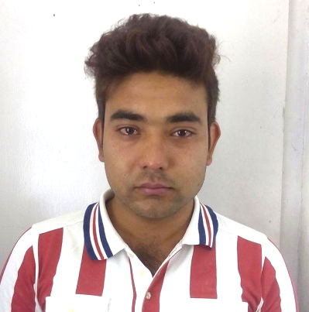

पक्राउ प्रतिबादी:-
नाम:- सुजन खत्री उमेर:- २४ बर्ष
ठेगाना:- जिल्ला काठमाण्डौं का.म.न.पा. १४ बल्खु।
कैद: १ बर्ष ७ महिना १८ दिन
पक्राउ मिति:- २०७३/०२/२७
पक्राउ स्थान: बल्खु, काठमाण्डौं ।

(थप जानकारीका लागि प्र.उ. दिवेश लोहनी सम्पर्क 98५११३१८२१)
मिति २०७३/०२/२७ गते ।

